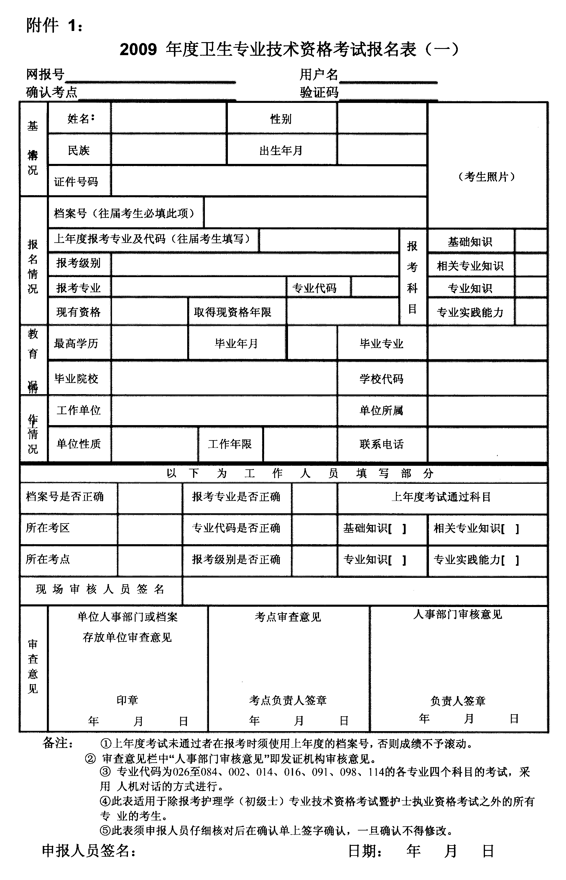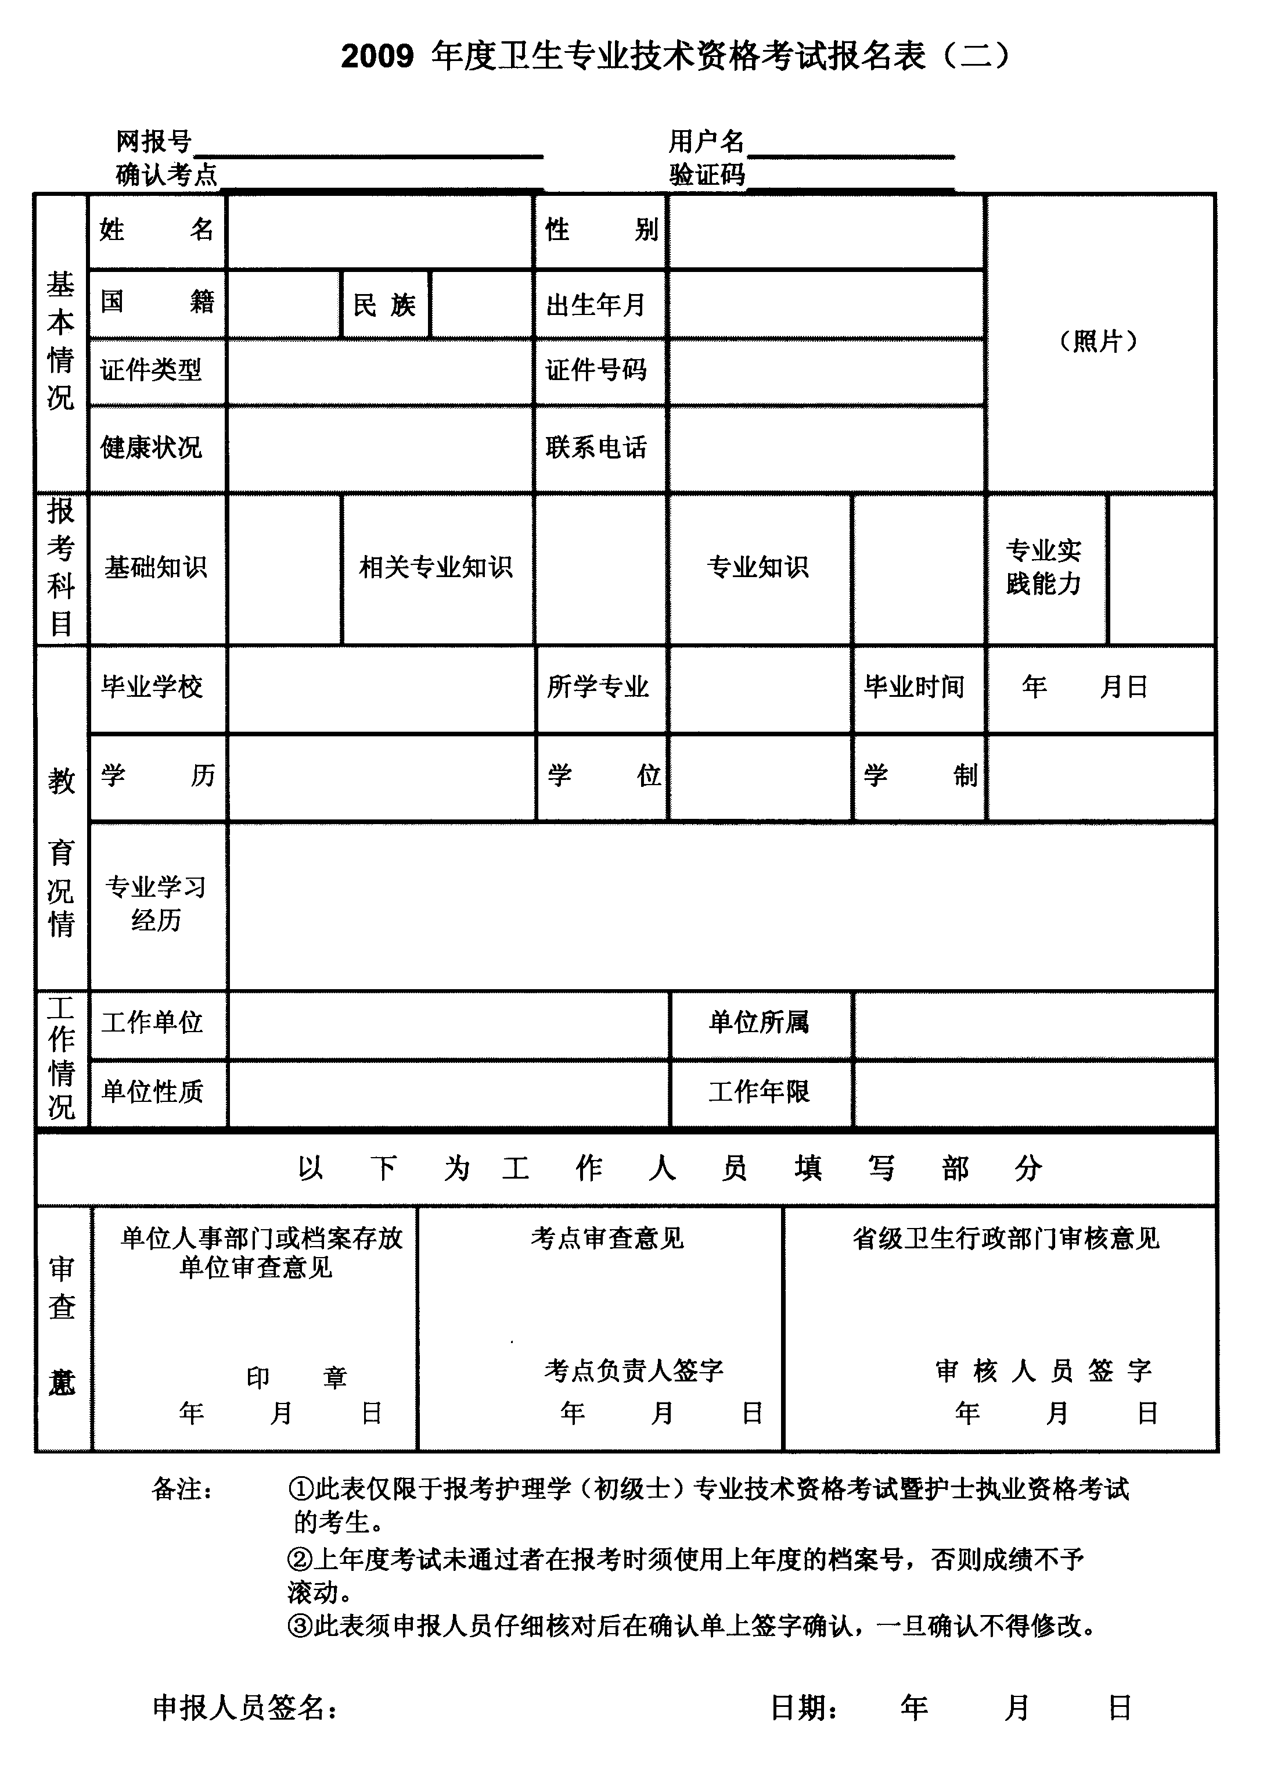
附件2：

2009年护理专业毕业生报考护理初级（士）
专业技术资格考试证明

重庆市卫考办：
兹证明XXX（身份证号）系本校2009年护理专业 （学历）毕业生。
特此证明。

学校及签章（学校法人章）
X年X月X日

